Znak sprawy KA-2/021/2024 Załącznik nr 1 do SWZ

SZCZEGÓŁOWY OPIS ZAMÓWIENIA
Zamówienie obejmuje dostawę wraz z montażem mebli laboratoryjnych w laboratorium Katedry Chemii Technologii Organicznej nr 640 na Wydziale Inżynierii i Technologii Chemicznej.

Podane wymiary mebli należy traktować jako wartości szacunkowe, dokładne wymiary zostaną ustalone przez Wykonawcę w porozumieniu z Zamawiającym na podstawie przeprowadzonych pomiarów pomieszczeń i stelaży. Wykonanie pomiarów przez Wykonawcę przed przystąpieniem do wykonania mebli. Kolorystyka do potwierdzenia z wybranym oferentem.
Zamawiający dopuszcza możliwość zmiany wymiarów mebli laboratoryjnych w uzgodnieniu z Wykonawcą po dokonaniu pomiarów z tolerancją +/-1 cm.

Obecnie w sali znajdują się metalowe stelaże na stoły laboratoryjne, z których zostały usunięte stare szafki. Od góry zamocowane zostały nowe blaty dostosowane do warunków pracy w laboratorium chemicznym. Do stołów podłączona jest instalacja wodno-kanalizacyjna oraz elektryczna.
Zaoferowane meble mają być dostosowane kolorystyką/stylistyką do już istniejących i przed przystąpieniem do realizacji wykonawca musi najpierw dokonać szczegółowych pomiarów i przedstawić próbki materiałów i kolorów do akceptacji.

Dostarczone Zamawiającemu meble, stanowiące przedmiot umowy, muszą być nowe, wykonane z fabrycznie nowych i bezpiecznych materiałów, dopuszczonych do obrotu i użytku na terenie RP, posiadać aktualne atesty wytrzymałościowe i higieniczne PZH, certyfikaty lub inne dokumenty, potwierdzające przeznaczenie użytych materiałów do produkcji zamawianych mebli.

Minimalny okres gwarancji: 24 miesiące.

Wybrany Wykonawca przedłoży dokumenty i certyfikaty wymagane w zał. 1 do SWZ (szczegółowy opis zamówienia) przed rozpoczęciem realizacji zamówienia.

Wersje językowe i nowsze wydania wyżej wymienionych norm uważa się za normy równoważne.

- MEBLE LABORATOTYJNE:

Meble powinny być wykonane w całości z płyty laminowanej o zagęszczonej strukturze w klasie higienicznej E1 i grubości 18 mm. Krawędzie drzwiczek zabezpieczone obrzeżem ABS/PCV o grubości 2 mm a pozostałe o grubości 1 -0,8 mm.
Powinny zostać zastosowane zawiasy stalowe z powłoką galwanizowaną z dociągiem i cichym domykiem. Szuflady z bokiem stalowym, pełnym wysuwem i cichym domykiem.
Korpusy i front mebli - płyta w kolorze jasnej szarości, szafa chemiczna, metalowa, ocynkowana, pomalowana farbą proszkową poliuretanową kolor biały, gładki i matowy (bez faktury, nie baranek, niemłotkowanie, nie połysk).
Korpusy szafek, fronty szafek, półki szafek w kolorze jasnej szarości. Korpus front półki szafy biały podobny do RAL 260 90 05. Cokoły szafek i szafy, podobny do RAL 00 20 00.
Farba użyta do pokrywania mebli musi posiadać ważną klasyfikację w zakresie reakcji na ogień, o stopniu co najmniej: A2-s1, d0, według normy EN 13501-1, wystawioną przez uprawnioną jednostkę notyfikowaną i akredytowaną.
Meble muszą posiadać certyfikaty zgodności z normą EN 13150 (stoły laboratoryjne) i EN 16121+A1 (szafki, szafy, szafy na odczynniki).
Szafy, szafki muszą posiadać certyfikat, wystawiony przez niezależne laboratorium, z przeprowadzonego badania zgodności z normą EN 16121+A1.

a) dokument potwierdzający badanie odporności korozyjnej blach ocynkowanych, pokrytych powłoką lakierniczą poliuretanową z których wykonane są profile stelaży, szafki i przystawki, z badania odporności korozyjnej blach, w obojętnej i kwaśnej mgle solnej wg normy PN – EN ISO 9227: 2012, gdzie wskaźniki RP i RA wyglądu wszystkich badanych próbek, zgodnie z nomą PN – EN ISO 10289:2002 mają wynosić nie mniej niż 10, zaś wskaźniki spękania, złuszczenia, zardzewienia i spęcherzenia, według normy PN-EN ISO 4628:2005, mają wynosić nie więcej niż 0.
Dokument ten musi dotyczyć wszystkich w/w norm i być wystawiony przez laboratorium akredytowane.
b) protokół z badań zgodnie z normą PN EN 2808: 2008, wydany przez akredytowane laboratorium, potwierdzający grubość poliuretanowej powłoki lakierniczej nakładanej proszkowo na blachę ocynkowaną.

- SZAFA CHEMICZNA

Szafa chemiczna, musi być niepalna, nienasiąkliwa, łatwo zmywalna, zabezpieczona przed korozją, wykonana w całości z blachy stalowej, dwustronnie pokryta proszkowo lakierem poliuretanowym, nakładanym metodą proszkową (grubość powłoki lakierniczej 40µm - 100µm). Szafa w całości powinna być w kolorze zbliżonym do białego, z wyjątkiem czarnych cokołów.

Korpus szaf wykonany w całości z blachy o grubości 0,75 mm - 0,8 mm, każda ściana szafki wykonana z oddzielnie lakierowanego poliuretanowo przez zmontowaniem arkusza blachy ocynkowanej lub kwasoodpornej. Ściany boczne szaf nie przylegających do innych szaf podwójne, lakierowane także od wewnątrz ściany. Boki szaf wykonane w taki sposób, aby cała wewnętrzna płaszczyzna boku szafki była płaska, łącznie z miejscem montażu zawiasów drzwiczek. Grubość boków szaf 20 mm, w celu zwiększenia sztywności blacha zaginana w płaszczyźnie pionowej i poziomej. Boki szaf muszą posiadać otwory do montowania różnego rodzaju wyposażenia: drzwiczek lewych i prawych, półek, prowadnic szuflad i wysuwanych półek. Otwory wykonane wyłącznie w warstwie wewnętrznej podwójnej ściany i nie bliżej niż 5 mm od krawędzi boku szafki lub szafy. Boki szaf przylegających do siebie ze zdemontowaną zewnętrzną powłoką boku i bocznym elementem cokołu, w celu uniknięcia kapilarnego zaciągania wilgoci. Plecy szaf wykonane z pojedynczej blachy, mocowane do korpusu za pomocą połączeń gwintowanych i demontowane w celu serwisowania podłączeń mediów znajdujących się za stołem. Plecy szafek z możliwością wyposażenia w otwór wentylacyjny z otworami do montowania króćca wentylacyjnego. Dno szaf pełne. Głębokość korpusów szaf 500 mm
Fronty szaf wykonane z blachy o grubości 0,75 mm - 0,8 mm, podwójne i wypełnione materiałem tłumiącym i usztywniającym. Grubość frontów szaf 14 - 15 mm, narożniki frontów zaokrąglone (promień 3 – 4 mm), pionowe i poziome krawędziowe zewnętrzne frontu zaokrąglone (promień 0,5 – 1,5 mm). Fronty (drzwiczki, drzwi i szuflady) wykonane z dwóch tłoczony wkładanych w siebie płatów blachy stalowej – jeden płat jest powierzchnią zewnętrzna, drugi wewnętrzną. Zewnętrzna cześć frontu wykonana z blachy tłocznej, na całą głębokość grubości frontu – zewnętrzny arkusz blachy bez jakichkolwiek szpar, spawów lub zgrzewów – tylko tłoczony. Wewnętrzny arkusz blachy wklejany do wnętrza tłoczonego arkusza zewnętrznego. Obie części frontów lakierowane dwustronnie (także wewnątrz zamkniętego frontu), oddzielnie, przed ich połączniem.

Zawiasy drzwi puszkowe o kącie otwarcia co najmniej 270º, jednoprzegubowe, przegub zewnętrzny, zatrzaskowe, z hamulcem. Puszka mocowana w drzwiczkach na wkręty i wyposażona w zamykaną klapę blokującą wysuwanie zawiasa z puszki i zasłaniającą wkręty. Zawiasy muszą być mocowane do puszki poprzez wsuniecie części roboczej zawiasa w prowadnice puszki i automatyczne blokowanie zatrzaskową klapką zasłaniająca wkręty. Rozłącznie zawiasów w celu demontażu drzwiczek musi następować tylko przez zwolnienie blokady zatrzaskowej (klapki) i wysunięcie części roboczej zawiasa z puszki – bez odkręcania jakichkolwiek połączeń gwintowanych. Zawiasy wykonane z odpornych na korozję odlewów ciśnieniowych miedzi stopowej lub stopów cynku, niklowane.
Uchwyty frontów o długości 200 mm i przestrzeni pomiędzy częścią chwytną a frontem szafki powyżej 25 mm. Cześć chwytna nachylona od pionu o około 40º, ze zdejmowaną przeźroczystą nakładką z tworzywa sztucznego, pod która można włożyć fiszkę z opisem zawartości szafki. Minimalne wymiary fiszki mieszczącej się na frontowej, nachylonej płaszczyźnie części chwytnej i całkowicie chowającej się pod nakładką na uchwycie: 120 mm x 10 mm. Uchwyty wykonane jako jeden odlew ciśnieniowy z miedzi stopowej lub ze stopów cynku, chromowany.
Szafy certyfikowane na zgodność z normą EN 16121+A1.

a) Dokument z badania odporności korozyjnej blach ocynkowanych (z których są wykonane metalowe elementy umeblowania), pokrytych powłoką lakierniczą poliuretanową, w obojętnej i kwaśnej mgle solnej wg normy PN – EN ISO 9227: 2012, gdzie wskaźniki RP i RA wyglądu wszystkich badanych próbek, zgodnie z nomą PN – EN ISO 10289:2002 mają wynosić nie mniej niż 10, zaś wskaźniki spękania, złuszczenia, zardzewienia i spęcherzenia, według normy PN-EN ISO 4628:2005, mają wynosić nie więcej niż 0. Dokument ten musi dotyczyć wszystkich w/w norm i być wystawiony przez laboratorium akredytowane.
b) Dokument klasyfikacji w zakresie reakcji na ogień dla farby poliuretanowej pokrywającej szafki i pozostałe metalowe elementy umeblowania, o stopniu, co najmniej: A2-s1, d0, według normy EN 13501-1, wystawioną przez uprawnioną jednostkę notyfikowaną i akredytowaną
c) Protokół z badań zgodnie z normą PN EN 2808: 2008, wydany przez akredytowane laboratorium, potwierdzający grubość poliuretanowej powłoki lakierniczej nakładanej proszkowo na blachę ocynkowaną.

Certyfikaty :

- Certyfikat dla Systemu Zarządzania wg EN ISO 9001: 2008 (lub równoważny), zaświadczający, że stosuje system zarządzania zgodnie z normą w zakresie projektowania, produkcji i sprzedaży kompleksowego wyposażenia laboratoryjnego;
- Certyfikat ISO 45001: 2007 (lub równoważny), stosowanego Systemu Zarządzania bezpieczeństwem i higieną pracy w zakresie projektowania, produkcji i sprzedaży kompleksowego wyposażenia laboratoryjnego;
- Certyfikat dla Systemu Zarządzania wg EN ISO 14001: 2005 (lub równoważny), zaświadczający, że stosuje system zarządzania środowiskiem zgodnie z normą w zakresie projektowania, produkcji i sprzedaży kompleksowego wyposażenia laboratoryjnego;
- Certyfikat dla Systemu Zarządzania Energią wg EN ISO 50001: 2011 zaświadczający, że stosuje system zarządzania energią zgodnie z normą w zakresie projektowania, produkcji i sprzedaży kompleksowego wyposażenia laboratoryjnego.

Nazwa | Wymiar  wys x szer x gł | Sztuk | Opis przedmiotu zamówienia | Rysunek poglądowy*
Szafka typu A | 85 x 40 x 55 cm | 8 | Szafki na regulowanych nóżkach, z pełnymi plecami, montowane we wnękach stalowego szkieletu stołu, szafki wyposażone w 3 szuflady na prowadnicy. Nóżki regulowane 15 cm zamknięte z przodu cokołem płytowym. Kolor szafek i cokołu: popiel. Uchwyty metalowe dwupunktowe w kolorze aluminium. Podana wysokość 85 cm uwzględnia 15 cm nóżki regulowane. | 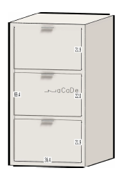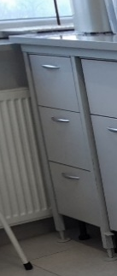
Szafki typu B | 85 x 80 x 55 cm | 20 | Szafki na regulowanych nóżkach, z pełnymi plecami, montowane we wnękach stalowego szkieletu stołu,  Każda z szafek wyposażona w szufladę na górze o wymiarach 20 x 80 x 55 cm oraz drzwiczki na zawiasach pod szufladą i półką w połowie wysokości przestrzeni zamykanej drzwiczkami.  Szafki powinny być wyposażone w system zamka na klucz.  Nóżki regulowane 15 cm zamknięte z przodu cokołem płytowym. Kolor szafek i cokołu: popiel. Uchwyty metalowe dwupunktowe w kolorze aluminium.  Podana wysokość 85 cm uwzględnia 15 cm nóżki regulowane. | 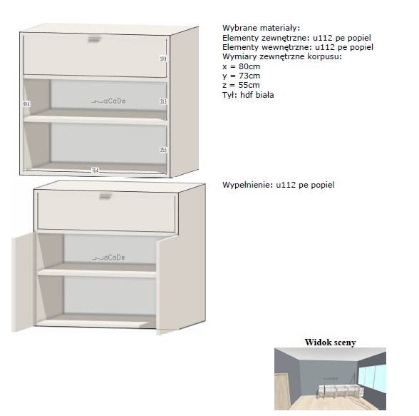  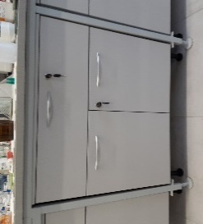
Szafki typu C | 85 x 80 x 40 cm | 4 | Szafki na regulowanych nóżkach, z pełnymi plecami, montowane we wnękach stalowego szkieletu stołu,  każda z szafek wyposażona w 1 szufladę 20 x 80 x 40 cm oraz 1 większą szufladę z zabezpieczeniami z tyłu (tak aby można było umieścić wewnątrz pojemniki na odpady).  Nóżki regulowane 15 cm zamknięte z przodu cokołem płytowym. Kolor szafek i cokołu: popiel. Uchwyty metalowe dwupunktowe w kolorze aluminium.  Podana wysokość 85 cm uwzględnia 15 cm nóżki regulowane. | 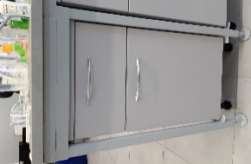
Szafki typu D | 85 x 80 x 40 cm | 4 | Szafki na regulowanych nóżkach, z pełnymi plecami, montowane we wnękach stalowego szkieletu stołu,  Każda z szafek wyposażona w szufladę na górze o wymiarach 20 x 80 x 40 cm oraz drzwiczki na zawiasach pod szufladą i półką w połowie wysokości przestrzeni zamykanej drzwiczkami.  Nóżki regulowane 15 cm zamknięte z przodu cokołem płytowym. Kolor szafek i cokołu: popiel. Uchwyty metalowe dwupunktowe w kolorze aluminium.  Podana wysokość 85 cm uwzględnia 15 cm nóżki regulowane. | 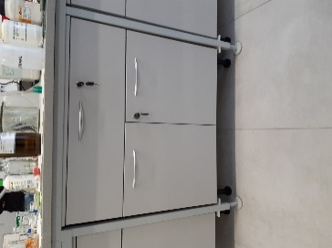  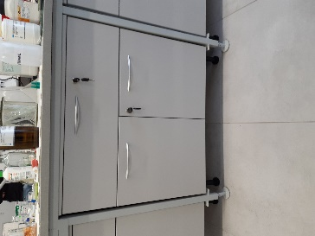
Biurko 1 | 75 x 90 x 70 cm | 1 | Biurko o prostokątnym prostym blacie z płyty 36 mm, pod blatem 2 szuflady podwieszane. Biurko pasujące stylizacją do blatów laboratoryjnych: Stelaż metalowy z profili 30x30 mm podpierającego blat na całej długości i szerokości. Nogi spięte profilem poziomym na wysokości 15 cm od podłoża. Stelaż malowany pod kolor stelaży stołów laboratoryjnych (jak na zdjęciu). | 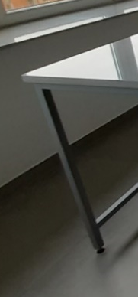
Szafa 1 | 225 x 180 x 50 cm | 1 | Szafa z drzwiami przesuwnymi (2 skrzydła), płyta laminowana 18 mm, popiel, pełne plecy, 2 segmenty wewnętrzne: lewy zaopatrzony w półki, prawy w części górnej półki, w części dolnej szuflady (3 wysokości 15 cm, 2 dolne wysokości 25 cm). | 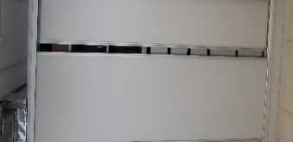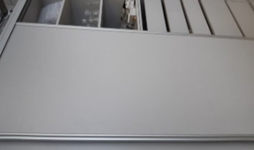
Szafa 2 | 85 x 120 x 50 cm | 1 | Szafa z drzwiami przesuwnymi (2 skrzydła) i blatem (min. 30 mm, pełne plecy, płyta laminowana 18 mm popiel, 2 segmenty: lewy zaopatrzony w półki, prawy w części górnej półki, w części dolnej szuflady (3 wysokości 15 cm, 2 dolne wysokości 25 cm). | 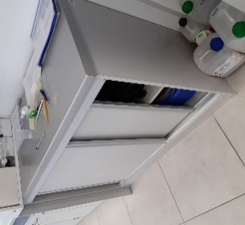
Metalowa szafa chemiczna | 192 x 90 x 52 cm | 1 | Szafa wysoka do przechowywania materiałów chemicznych wyposażona w króciec wentylacyjny, zamek, uchwyt z fiszką | 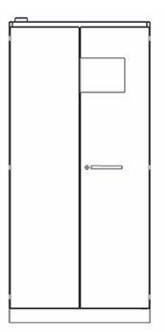
* przedstawione rysunki należy traktować poglądowo, dopuszczalna jest propozycja innego designu mebli w uzgodnieniu z zamawiającym (np. pasującego do pozostałych elementów laboratorium)

Schematy poszczególnych blatów laboratoryjnych (z podaniem umiejscowienia odpowiednich szafek podblatowych) oraz ich rozmieszczenia w sali laboratoryjnej.

Załącznik 1
Schemat poglądowy i wizualizacja 4 stołów laboratoryjnych w laboratorium 640 oraz rozmieszczenia szafek typu A-D

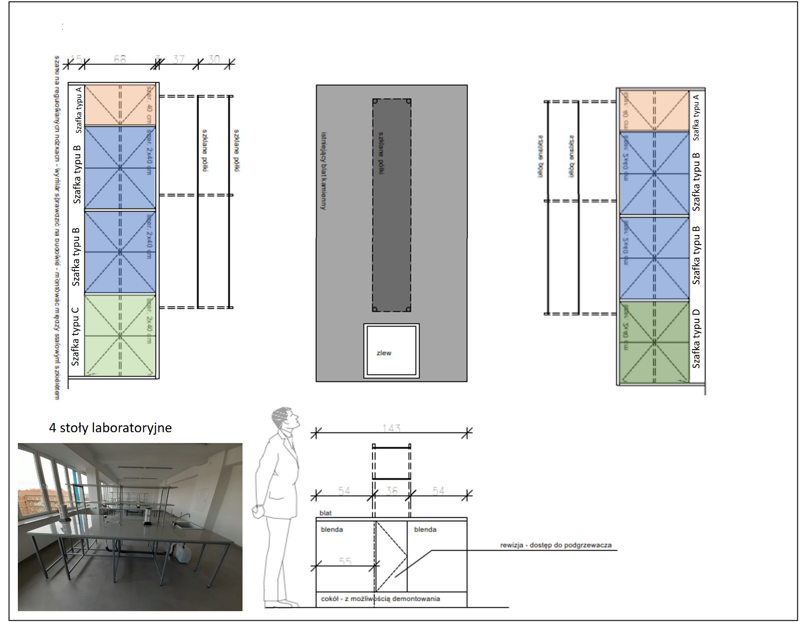
Załącznik 2
Schemat poglądowy i wizualizacja 1 stołu laboratoryjnego w laboratorium 640 oraz rozmieszczenia szafek typu B



